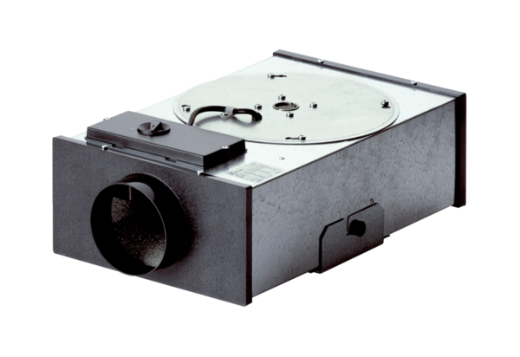Promieniowa skrzynka płaska EFR 10 ROpakowanie jednostkowe: 1 sztukaAsortyment: C
Numer artykułu: 0080.0571Producent: MAICO

